Domov důchodců, Nazaret 94, 286 01 Čáslav, tel.: 327 312 051

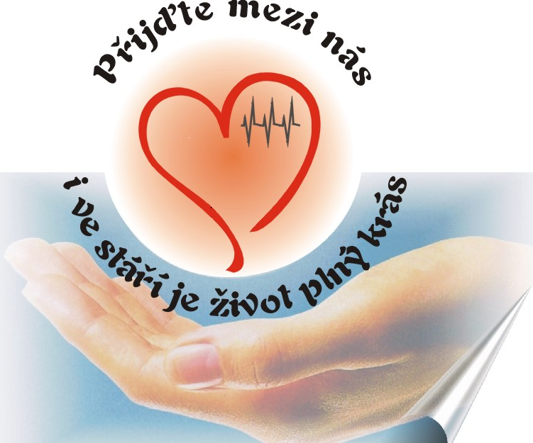
PRAVIDLA PRO PODÁVÁNÍ A VYŘIZOVÁNÍ STÍŽNOSTÍ

- Všichni uživatelé služby mají možnost kdykoliv podat stížnost na kvalitu a způsob poskytování služeb v Domově důchodců Čáslav (dále jen „DD“). K podání stížnosti je oprávněn nejen uživatel služby, ale v jeho zájmu i jakákoliv jiná osoba.

- Stížnost je možno uplatnit následujícími způsoby:
  - písemnou formou:
    - k rukám ředitele DD
    - na adresu sídla DD
    - emailem: na adresu ales.sorf@ddcaslav.cz
    - do schránek na stížnosti: na každém podlaží obou budov

  - ústně:
    - kterémukoliv zaměstnanci přímé péče, zaměstnancům sociálního úseku nebo vedení DD
    - zaměstnanec je povinen stížnost písemně zaznamenat a stěžovatel potvrdí podpisem věcnou správnost obsahu.

- Stěžovatel má možnost si svobodně zvolit nezávislého zástupce, který ho bude při vyřizování stížnosti zastupovat. Může to být osoba fyzická (např. příbuzný, známý) i právnická osoba (občanská poradna).

Evidence a vyřízení stížnosti:
- Všechny stížnosti jsou evidovány v kanceláři sociálního úseku a postoupeny řediteli DD, který zajistí jejich prověření a vyřízení.
- Pověření zaměstnanci DD jsou povinni kontrolovat a vybírat schránku na stížnosti každý všední den.
- Stížnost musí být pověřeným zaměstnancem či týmem prošetřena a vyřízena bez zbytečných průtahů nejdéle do 30 kalendářních dnů ode dne doručení stížnosti.
- Stěžovatel musí být o výsledku prošetření jeho stížnosti vyrozuměn písemně.
- U anonymní stížnosti je odpověď vyvěšena na nástěnkách obou budov.

V případě nespokojenosti s vyřízením stížnosti má stěžovatel možnost se obrátit na zřizovatele nebo nezávislé orgány:
- Zřizovatel: Město Čáslav
Žižkovo nám. 1
- Čáslav
Tel.: 327 300 200

- Senior telefon: bezplatná linka pro seniory
organizovaná nadací Život 90
tel: 800 157 157

- Kancelář veřejného ochránce práv:
Údolní 658/39, 602 00 Brno
tel.: 542 542 111
e-mail: podatelna@ochrance.cz

Zaměstnanec pověřený evidencí stížností v DD Čáslav:
budova 94 - sociální pracovnice - telefon 327 312 051 linka: 108

